Datum:11.12.26

Thumb® nominerad till ”Årets promotionprodukt”
Vår stilrena kreditkortshållare Thumb har blivit nominerad till ”Årets promotionprodukt” 2011. Thumb är en av tre finalister till denna utmärkelse som har sin final på branschmässan i Jönköping där vinnaren slutligen utses.

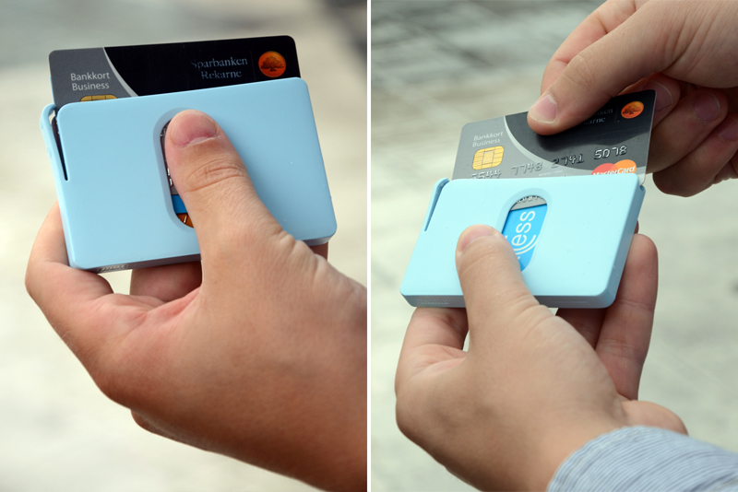
Thumb har en flexibel låsarm som håller korten i tryggt förvar samtidigt som de släpper ut ett kort när man skjuter ut korten med tummen.

”Det är helt fantastiskt! Att bara vara en av finalisterna är jättekul, det kom som en härlig julklapp och som en betalning för allt arbete vi lagt ner under året med produkten”, säger Christian Runius som är designer av Thumb.

Det var i början av året som Christian fick idén till Thumb efter att ha funderat på ett smidigare och stilrenare alternativ till de vanliga metallkorthållarna. Designprocessen inleddes och de tidiga prototyperna visade snabbt på att idén uppfyllde förväntingarna. Efter mängder med tester och marknadsanalyser finslipades designen så att en produktion och investering i formverktyg kunde inledas.

”Processen att beställa ett formverktyg är krävande då man måste vara helt säker på att produkten blir som man tänkt sig, minsta missbedömning kan vara förödande för produkten. Thumb har en spärrfunktion för att förvara korten säkert samtidigt som den ska släppa ut korten vid rätt rörelse. Detta har krävt många designtimmar och tester innan vi vågade trycka på startknappen”, säger Christian.

Thumb lanserades under sommaren i Designtorgets butiker och spred sig snabbt ut i Europa. Idag säljs den i design- och livsstilsbutiker så som Designtorget, Smart Money Clip och Smarta Saker.
Thumb turkos sälj endast på Designtorget. | Thumb röd orginal.

Som profilprodukt har Thumb blivit populär framför allt eftersom den är så användbar med en snygg design. Företagen kan kundanpassa den i stor utsträckning genom olika typer av tryck och färger. Den är perfekt för de med en direkt koppling till plastkort, och har en mycket bred målgrupp eftersom de flesta företagen jobbar med något typ av kort.
Digitaltryck med fotografi i hög kvalitét, perfekt studentpresent! | Screentryck, perfekt present i samband med tidningsprenumerationer.

Fördelarna med Thumb är att alla kort är lättillgängliga samtidigt som de förvaras tryggt. Man får snabbt ut det kort man vill ha genom att skjuta upp korten en efter en utan att för den delen behöva plocka ut alla kort. Med den flexibla låsarmen finns det ingen risk att korten åker ut ofrivilligt och endast med en tumrörelse får man enkelt ut det kort man vill ha.

Tävlingen ”Årets promotionprodukt” arrangeras av SBPR (Svensk Branschförening för Profil- och Reklamartiklar) där en jury utser vinnaren den 19 januari under branschmässan i Jönköping. Läs mer om tävlingen på www.promotionbiet.se. Thumb är en av tre finalister och vi på Designindustrin håller våra tummar för att vår produkt ska ta hem förstapriset!

Kontaktperson  Christian Runius  christian.runius@designindustrin.se  +46 762171155 | Relaterade artiklar  Chalmers Alumni  http://t.co/nSbbDdMA  Artikel om tidigare Chalmeristen och designern av Thumb.  Uppfinnaren & Konstruktören  www.thumb.se/pressmaterial/uk2011-1.pdf  Artikel om designern och entreprenören bakom Thumb och Designindustrin.  Månadens innovatör, nov 2011  www.manadensinnovator.wordpress.com  Månadens innovatör om produkten Thumb.

